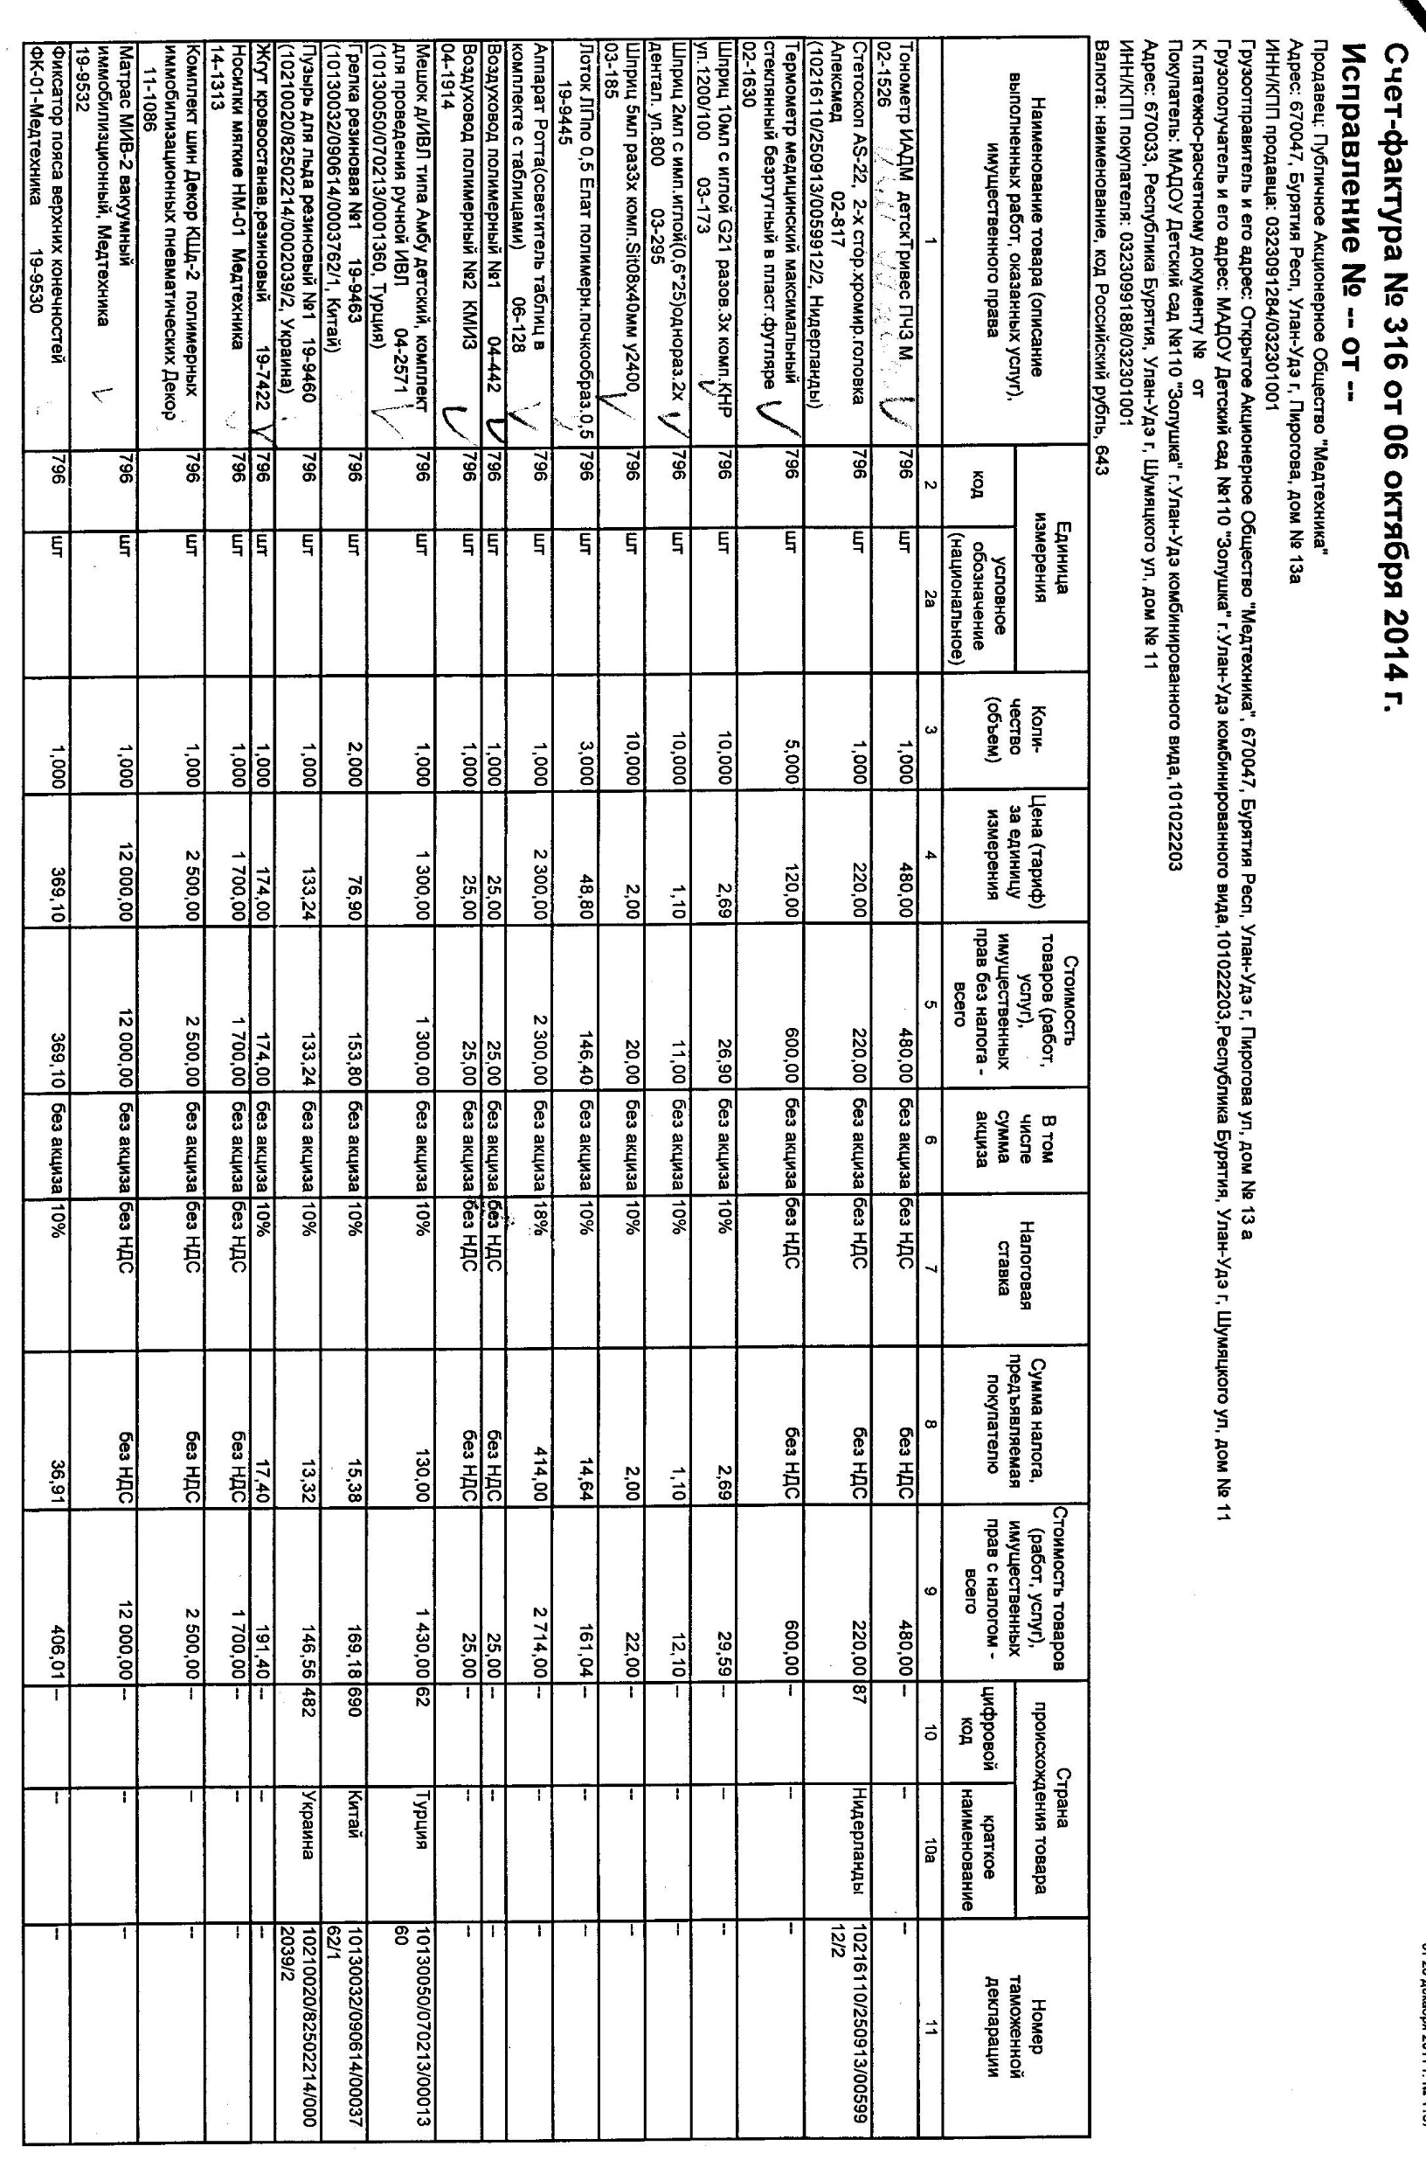
ОБОРУДОВАНИЕ ДЛЯ МЕДИЦИНСКОГО КАБИНЕТА, В СООТВЕТСТВИИ С ПРИКАЗОМ О ЛИЦЕНЗИРОВАНИИ ПРИОБРЕТЕННОЕ МАДОУ № 110 «ЗОЛУШКА»
